

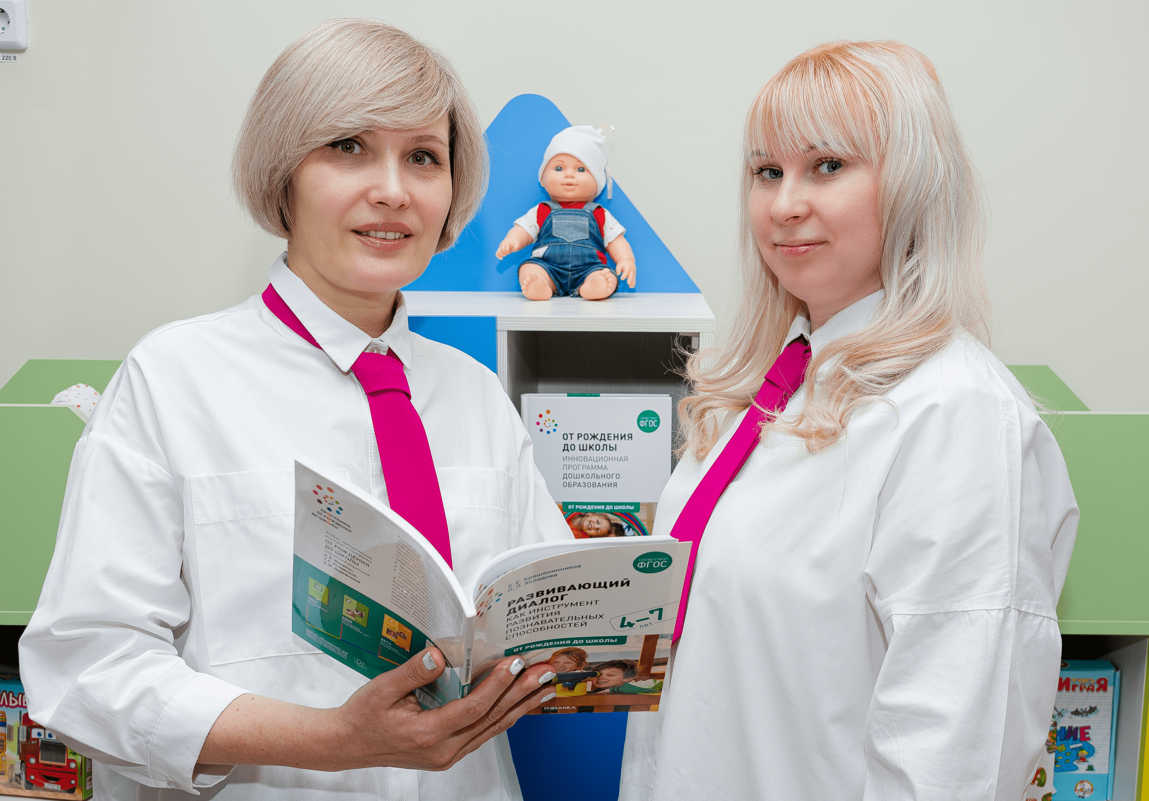 | Анкета  участников муниципального этапа  Всероссийского конкурса «Учитель года – 2023»
Каменских Ирина Валерьевна
Бражникова Екатерина Юрьевна
 | Номинация: «Наставническая пара»

- Профессиональная деятельность
наставник |  | наставляемый
воспитатель | Должность (например, учитель математики) | воспитатель
Муниципальное бюджетное дошкольное образовательное учреждение «Детский сад № 11» | Место работы (полное без сокращений название учебного заведения по Уставу) | Муниципальное бюджетное дошкольное образовательное учреждение «Детский сад № 11»
29 лет | Педагогический стаж (полных лет на момент заполнения анкеты) | 7 лет
высшая | Квалификационная категория | нет
- Образование
Кунгурское педагогическое училище, 1992 г., «Воспитание в дошкольных учреждениях» | Образование (укажите название и год окончания учебного заведения, факультет) | Пермский государственный гуманитарно-педагогический университет, 2015 г., «Дошкольная педагогика и психология»
- 2020 г. – «Развитие навыков распознавания и выражения эмоций у детей как основа социализации», 16 ч., МАУ ДРО ЦНМО;  - 2020 г. – «Проект как форма организации образовательной деятельности дошкольников», 16 ч., МАУ ДПО ЦНМО;  - 2021 – «Проектирование ИОМ педагога в информационно-образовательном пространстве края», 24ч., ЦНППМ педагогических работников ГАУ ДПО «Институт развития образования Пермского края»;  - 2021 – «Психолого-педагогическое сопровождение ребёнка с ОВЗ в ДОО», 16 ч., МАУ ДПО «ЦНМО» | Дополнительное профессиональное образование за последние 3 года (наименование образовательных программ, модулей, стажировок и т.п., места и сроки их получения) | - 2020 г. – «Проект как форма организации образовательной деятельности дошкольников», 16 ч., МАУ ДПО ЦНМО;  - 2021 г. – «Психолого-педагогическое сопровождение ребёнка с ОВЗ в ДОО», 16 ч., МАУ ДПО «ЦНМО»
- Результаты педагогической деятельности (за последние 3 года)
- 2020 г. – конкурс технической направленности «ИКаРёнок без границ» и «ПараИКаРёнок» для детей с ОВЗ (1 место);  - 2020 г. – институциональный конкурс чтецов «Большой хоровод» (1 место);  - 2020 г. – открытый заочный конкурс для детей с ограниченными возможностями «ИКаРёнок без границ» в рамках Всероссийского робототехнического форума дошкольных образовательных организаций «ИКаРенок» в Пермском крае  «Профессия добра» (3 место);  - 2021 г. – муниципальный шашечный турнир (3 место);  - 2021 г. – выставка в ДОУ «Игрушка своими руками» (1 место);  - 2021 г. – институциональный конкурс чтецов ко Дню космонавтики (3 место);  - 2021 г. – институциональный конкурс «Нас ждут звёзды», приуроченный ко Дню космонавтики (1 место);  - 2022 г. – муниципальный конкурс чтецов «В сердце родится слово» (2 место среди детей ОВЗ);  - 2022 г. – семейный фестиваль конструкторских идей «famili of robots» (1место в номинации «Самый быстрый автомобиль») | Наличие среди учащихся (воспитанников) победителей олимпиад, конкурсов, соревнований и др. | - 2022 г. – участие в конкурсе технической направленности «ИКаРёнок С Пелёнок»;  - 2022 г. – всероссийский конкурс творческих работ «Пернатые непоседы» (2 место);  - 2022 г. – всероссийский конкурс творческих работ «Дед Мороз – красный нос!» (1 место)
- 2015 г. – Благодарственное письмо Управления образования города Лысьвы;  - 2022 г. – Почётная грамота Управления образования администрации Лысьвенского городского округа | Наградные материалы | - 2022 г. – грамота за участие в фестивале ВФСК «ГТО» среди работающей молодёжи;  - 2022 г. – грамота за 1 место в кубке города по баскетболу среди женских команд
- Научно-методическая и общественная деятельность
Институциональный уровень  Участие в методических мероприятиях (педсоветы, взаимопросмотры, консультации, круглые столы и т.д), участие в ПДП «Организация работы с детьми с ОВЗ».  Муниципальный уровень  Апробация и внедрение в образовательный процесс социо-игровой технологии в рамках муниципальной апробационной площадки «Социо-игровой подход к организации образовательного процесса современного ДОУ».  Федеральный уровень  Внедрение в практику новых форм взаимодействия с семьёй в рамках инновационной площадки федерального уровня АНО ДПО «НИИ Всероссийской общественной организации содействия развитию профессиональной сферы дошкольного образования «Воспитатели России» по теме «Мир ребёнка: семья, детский сад, школа, социум». | Участие в методической работе (уровень, форма) | Институциональный уровень  Участие в методических мероприятиях (педсоветы, взаимопросмотры, консультации, круглые столы и т.д., участие в ПДП «Организация работы с детьми с ОВЗ.  Муниципальный уровень  Участие в методической лаборатории «Наставник +», апробация и внедрение в образовательный процесс социо-игровой технологии в рамках муниципальной апробационной площадки «Социо-игровой подход к организации образовательного процесса современного ДОУ».  Федеральный уровень  Внедрение в практику новых форм взаимодействия с семьёй в рамках инновационной площадки федерального уровня АНО ДПО «НИИ Всероссийской общественной организации содействия развитию профессиональной сферы дошкольного образования «Воспитатели России» по теме «Мир ребёнка: семья, детский сад, школа, социум».
- 2019 г. – мастер-класс для родителей будущих первоклассников «Подрастает ученик» (II муниципальный семейный форум);  - 2020 г. – авторский мастер-класс Всероссийского сетевого проекта Томского государственного педагогического университета «Мастерская педагогического опыта»; создание центра «Будем говорить правильно» в логопедической группе; «Речевой центр как часть предметно-развивающей среды»;  - публикация в сборнике материалов проекта Инфоурок;  - 2020 г. – методическая разработка «Играем в театр»;  - 2020 г. – публикация авторского материала в печатном сборнике № 10  педагогических публикаций  «Использование мнемотаблиц при разучивании стихотворений с детьми дошкольного возраста»  «Золотой век» Образовательный портал;  - доклад «Нетрадиционные техники рисования в детском саду» на Всероссийской конференции  «Воспитательно-образовательная деятельность в детском саду»  - 2021 г. – консультация для педагогов ДОУ по теме «Технология создания проблемной ситуации» | Формы диссеминации педагогического опыта (обобщение и распространение – публикации, выступления и др.) | - 2022 г. – проведение социо-игрового сеанса на тему «Дружба» в рамках показательных мероприятий, проводимых в статусе центра инновационного опыта по теме «Социо-игровой подход к организации образовательного процесса современного ДОУ»
- 2020 г. – диплом 2 степени в институциональном смотре-конкурсе театральных уголков «В гостях у сказки»;  - 2021 г. – диплом 1 степени в институциональном смотре-конкурсе уголков изобразительной деятельности среди воспитателей;  - 2 место во Всероссийском творческом конкурсе на портале «Солнечный свет» (номинация «Презентация», работа «Такая разная бумага»);  - 2021 г. – 1 место в Межрегиональном творческом конкурсе на портале «Солнечный свет» (номинация «Творческие работы педагога», конспект НОД по математике в старшей группе «Математическая викторина»;  - 1 место во Всероссийском творческом конкурсе информационно-образовательного ресурса «Разумейки» (номинация «Презентация», работа «Весёлая математика»);  - 2021 г. – 2 место в институциональном смотре-конкурсе уголков эмоциональной разгрузки;  - 2021 г. – 2 место в муниципальном конкурсе дидактических игр по музыкальному воспитанию | Участие в конкурсах профессионального мастерства (уровень, год участия, результат) | - 2020 г. – участие в институциональном смотре-конкурсе на лучшее оформление уголков эмоциональной разгрузки
 | Участие в разработке муниципальных, региональных, федеральных, международных программ и проектов (СОБСТВЕННЫЕ ПРОЕКТЫ)
- Профессиональные ценности
Развиваю у детей самостоятельность в сочетании с умением работать в команде, интерес к познанию, творчество, инициативу. | Чему самому важному я обучаю своих учеников/воспитанников? (профессиональные ценности и интересы как основа опыта) | Быть уверенным в своих силах, не бояться ошибаться, делать выводы и снова идти вперёд.
Важно не учить детей, а налаживать ситуации, когда их участникам хочется доверять друг другу и своему собственному опыту, в результате чего происходит эффект добровольного обучения и тренировки, ведь успешен тот человек, который умеет общаться с окружающими людьми и черпать опыт из этого общения. | Какую идею (послание) я хочу донести до педагогического сообщества муниципалитета в конкурсе? (четкая формулировка профессиональных находок) | Организация образовательной деятельности на основе игры и общения делает образовательный процесс более увлекательным для детей, способствует развитию активной позиции, самостоятельности, творчества.
Пойму через…  - появление новых творческих идей и их воплощение в работе с детьми;  - применение позитивного опыта коллег, современных подходов в образовательной деятельности с детьми;  - аттестацию по должности «педагог-наставник». | Как я пойму, что участие в конкурсе поддерживает мой профессиональный рост? (определение критериев профессиональных изменений) | Пойму через…  - появление уверенности в своих силах;  - повышение качества образовательной деятельности с детьми;  - аттестацию на первую квалификационную категорию.

